Отчёт по лабораторной работе №5

По теме: Настройка рабочей среды

Выполнил: Чубаев Кирилл Евгеньевич, НММбд-01-24

Содержание

Список иллюстраций

Список таблиц

# 1 Цель работы

Цель данной работы - настроить рабочую среду, научиться пользоваться менеджером паролей pass и командой chezmoi.

# 2 Выполнение лабораторной работы

1. Я установил команду pass и просмотрел список ключей:

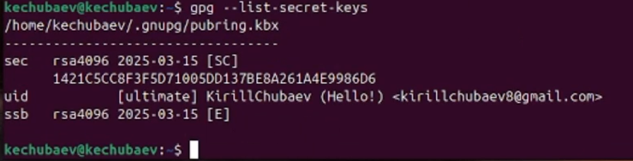

1. Далее инициализировал хранилище:

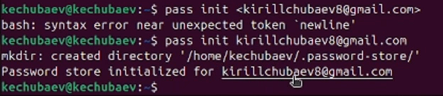

1. Затем создал структуру с git:

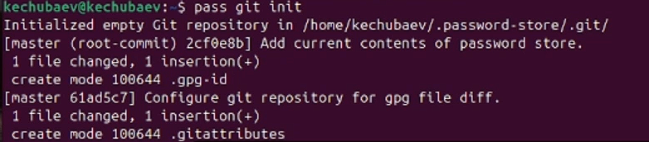

1. Потом задал адрес репозитория на хостинге и выполнил команды git pull и git push для синхронизации:

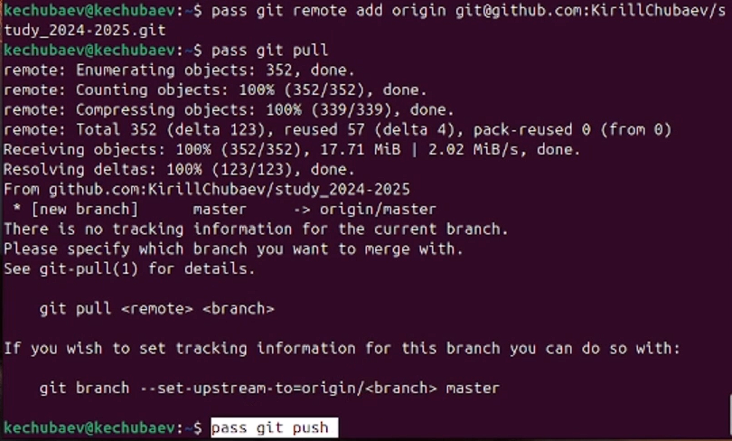

1. Далее я установил плагин browserpass для Firefox:

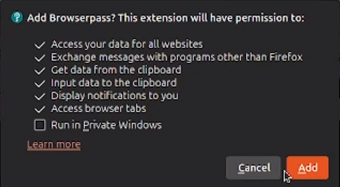

1. Потом установил дополнительное программное обеспечение и дополнительные шрифты:

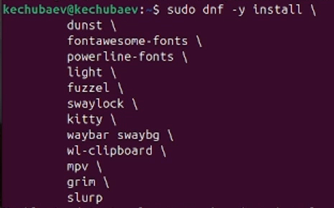 

1. Затем я начал создавать собственный репозиторий с помощью утилит:

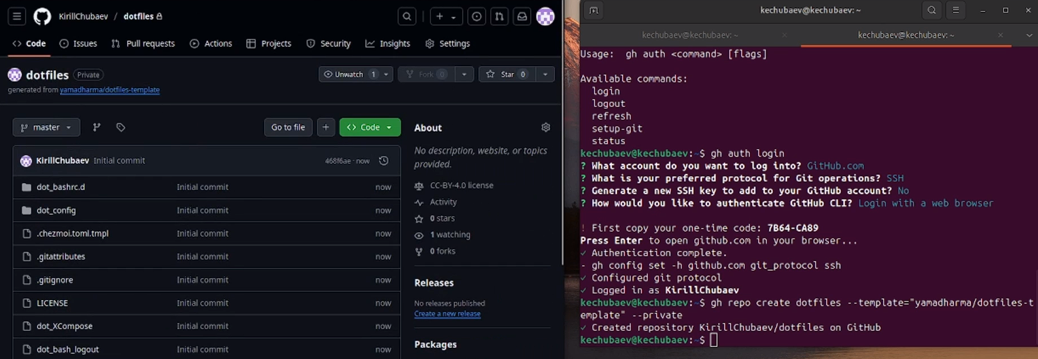

1. Инициализировал chezmoi с моим репозиторием dotfiles:

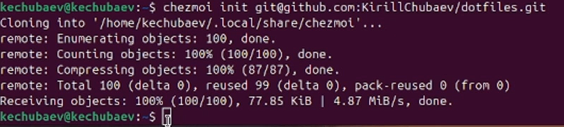

1. Потом установил свои dotfiles на новый компьютер с помощью одной команды:

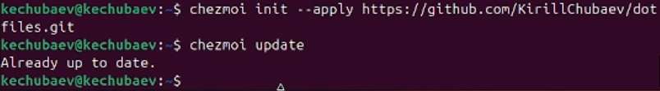

1. Далее я поставил настройку чтобы изменения фиксировались и отправлялись автоматически в репозиторий:

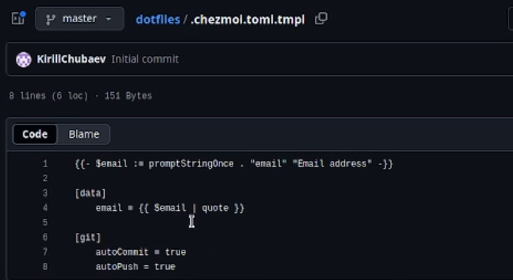

# 3 Выводы

В ходе данной лабораторной работы я настроил свою рабочую среду и научился пользоваться менеджером паролей pass и командной chezmoi.